

Digital HaïTian Gourde



Use Case IHM

2019-2020

Auteurs :

Thomas BEATINI  
Arnaud FERNANDEZ  
Chloé MACCARINELLI  
Cédric ORTEGA

Tuteurs :

Gabriel MOPOLO-MOKE

Alexandre MAISONOBE

Gaëtan LESCOUFLAIR





# PROFIL PARTICULIER / COMMERCANT

## 1/ Use case Authentification

page de login

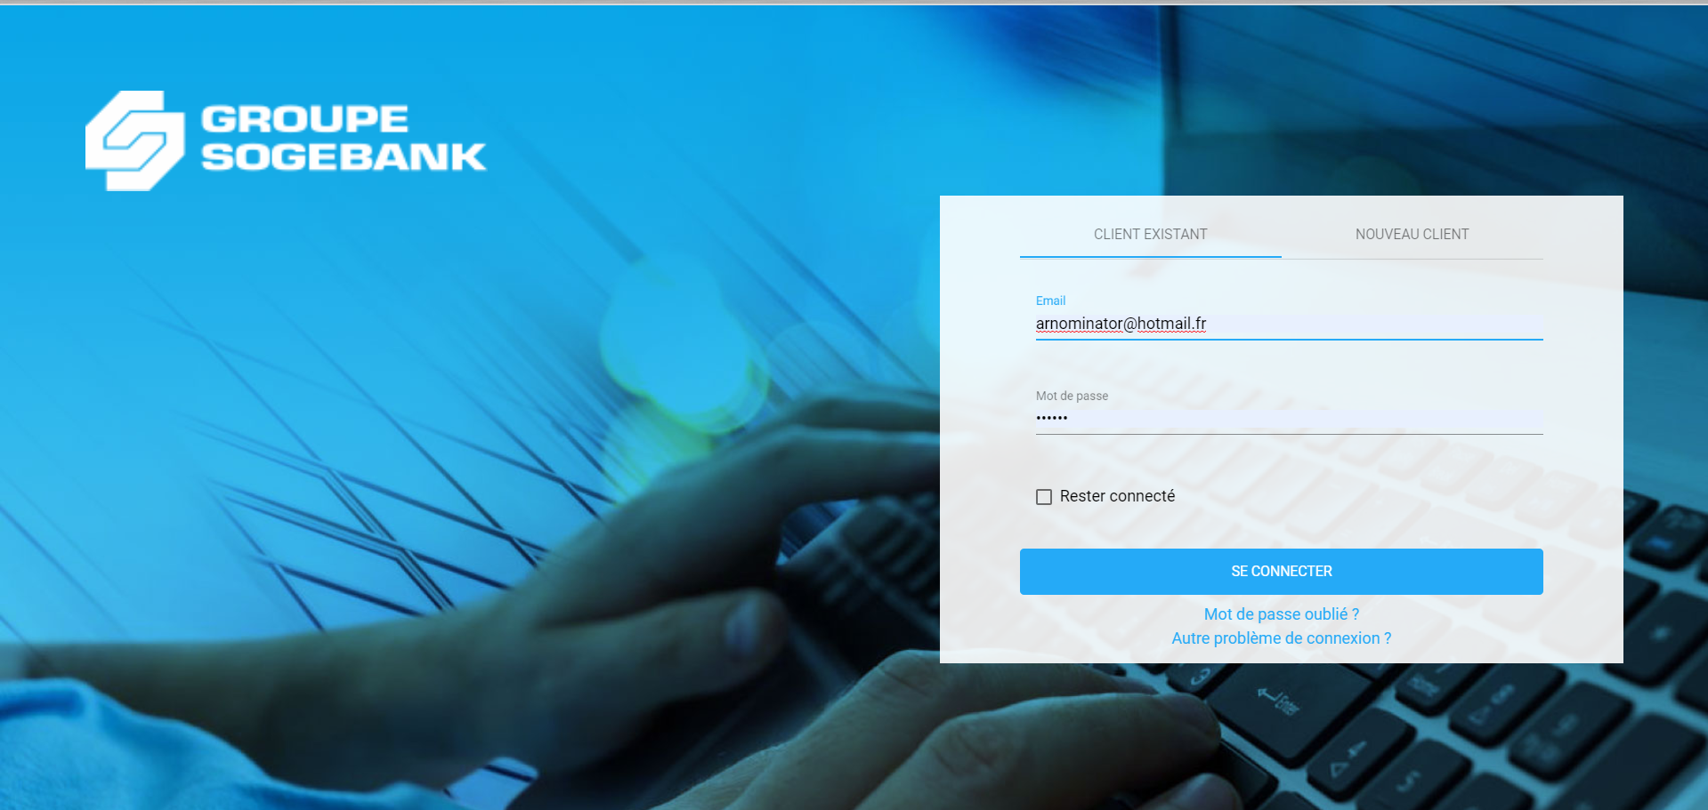

tableau de bord d’accueil

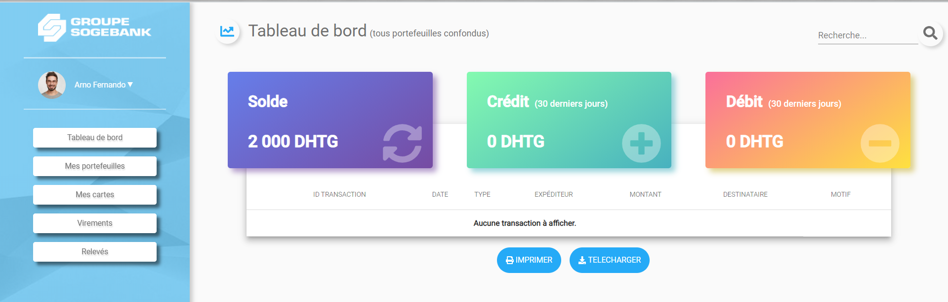

## 2/ Use case Créer un portefeuille

page de gestion des portefeuilles

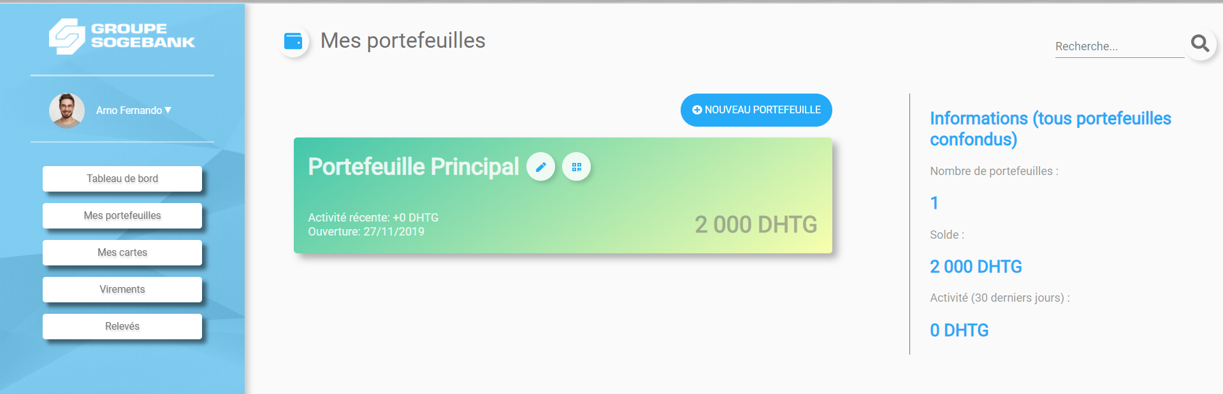

modale de creation d’un portefeuille

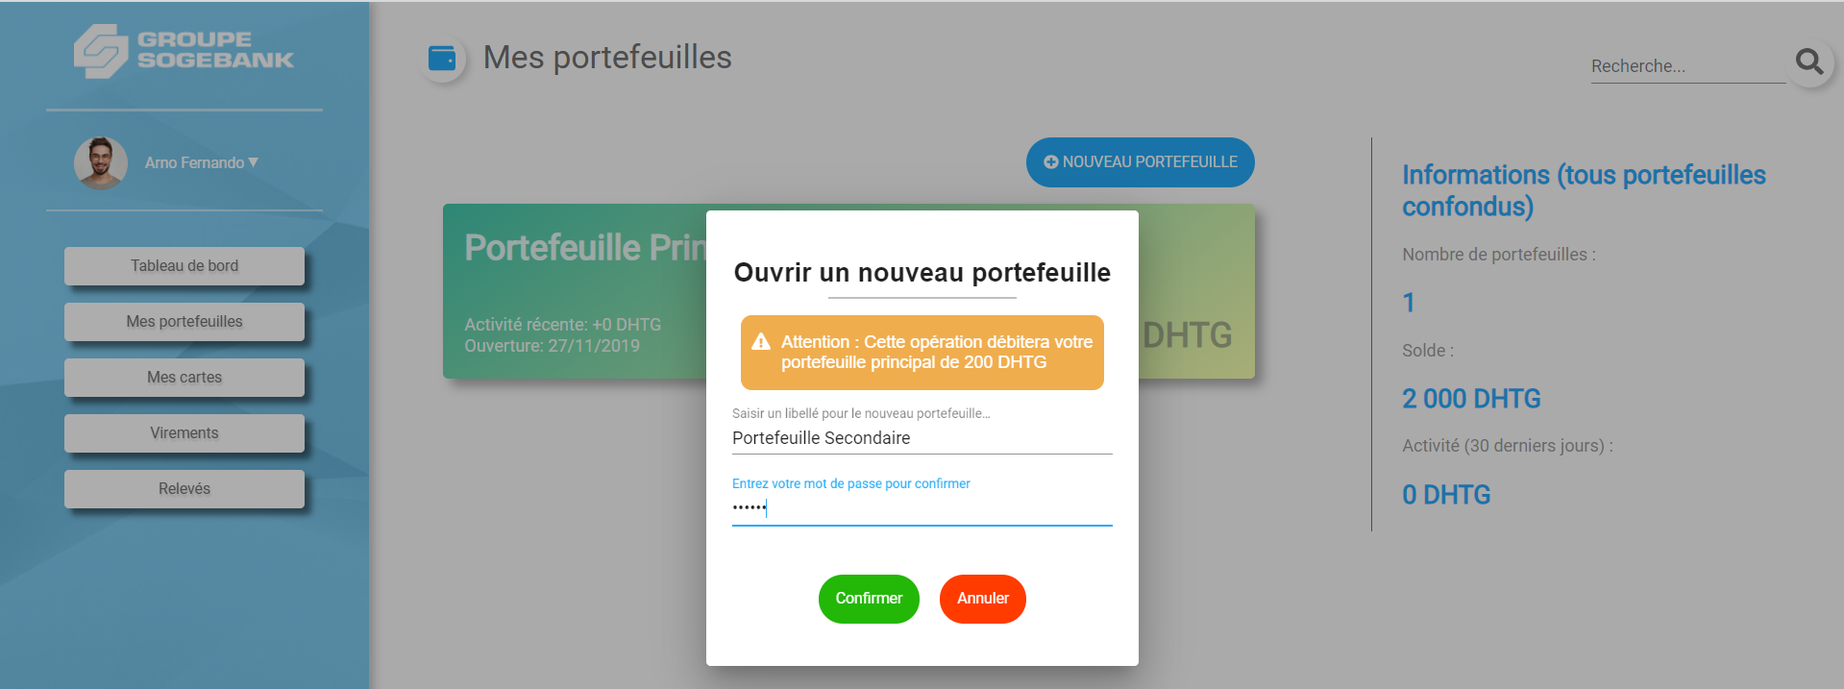

Le portefeuille est crée

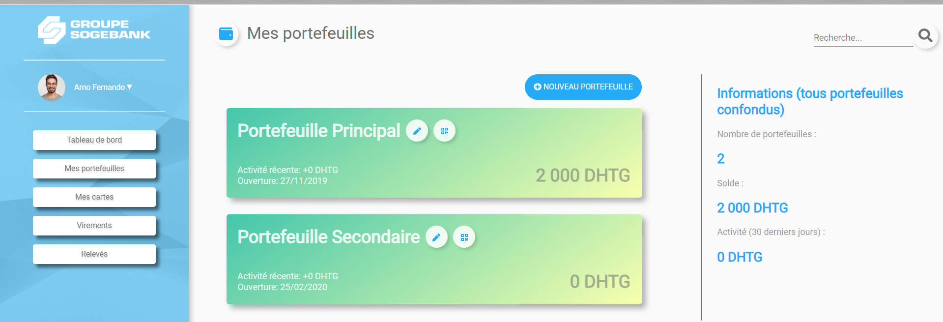

Identifiant d’un portefeuille necessaire pour les transactions 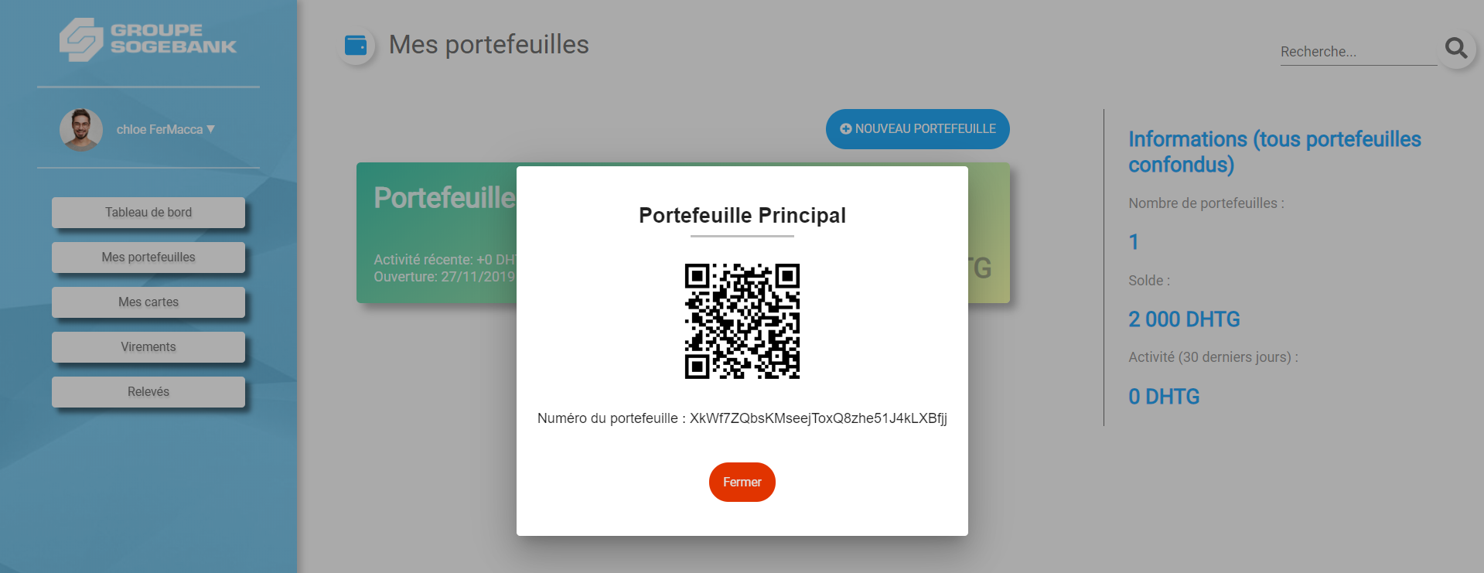

## 3/ Demande d’émission d’une carte

page de gestion des cartes

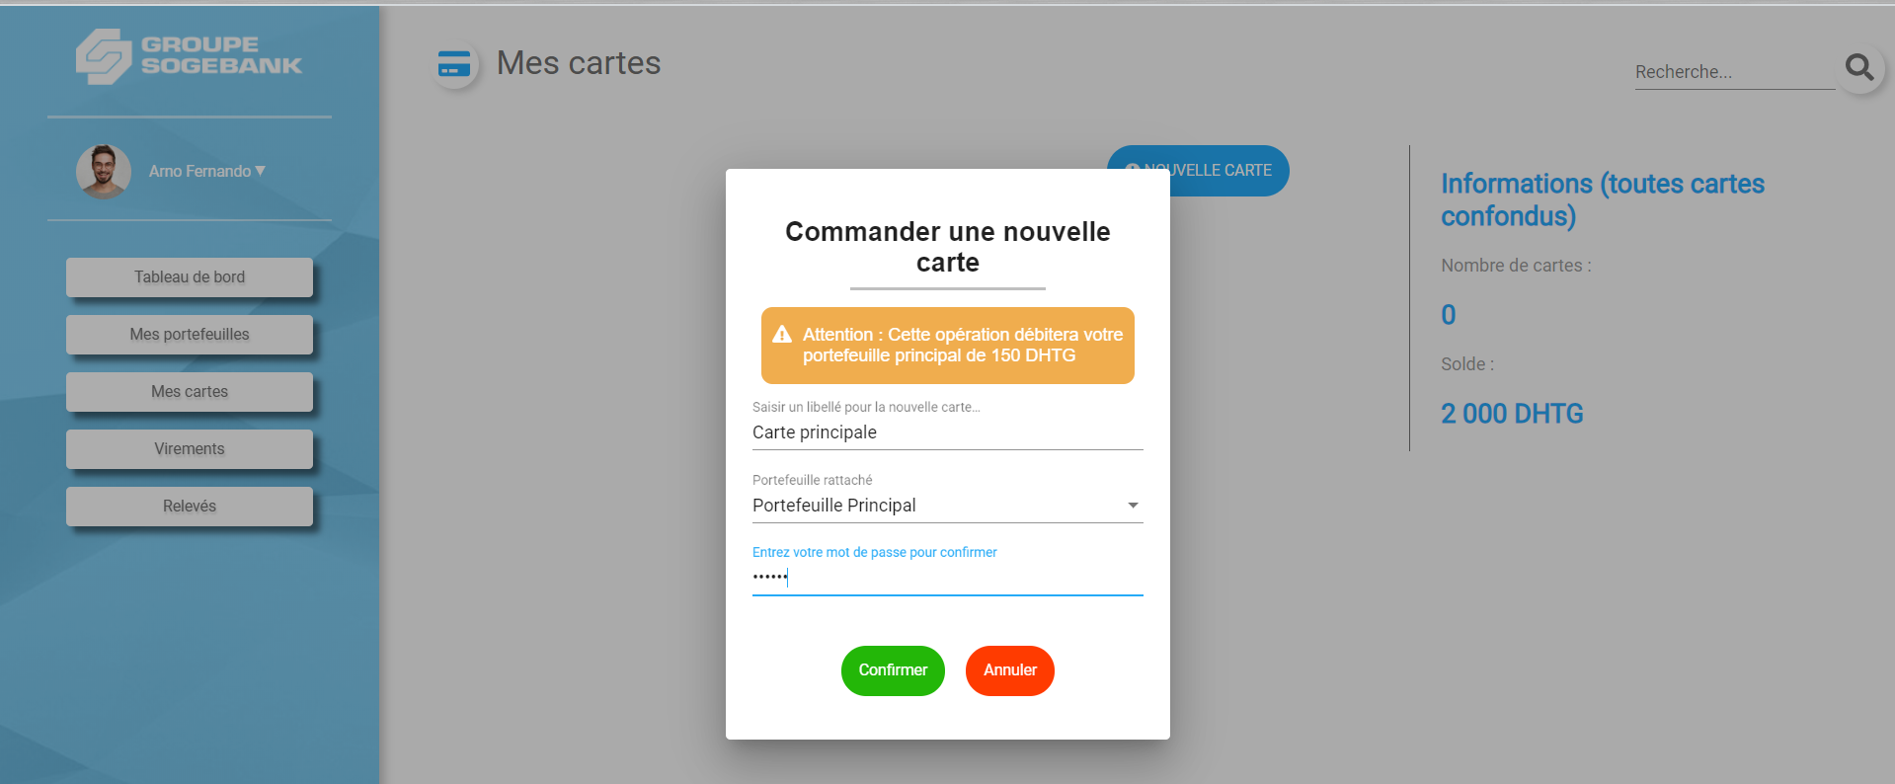

LA Carte est creee

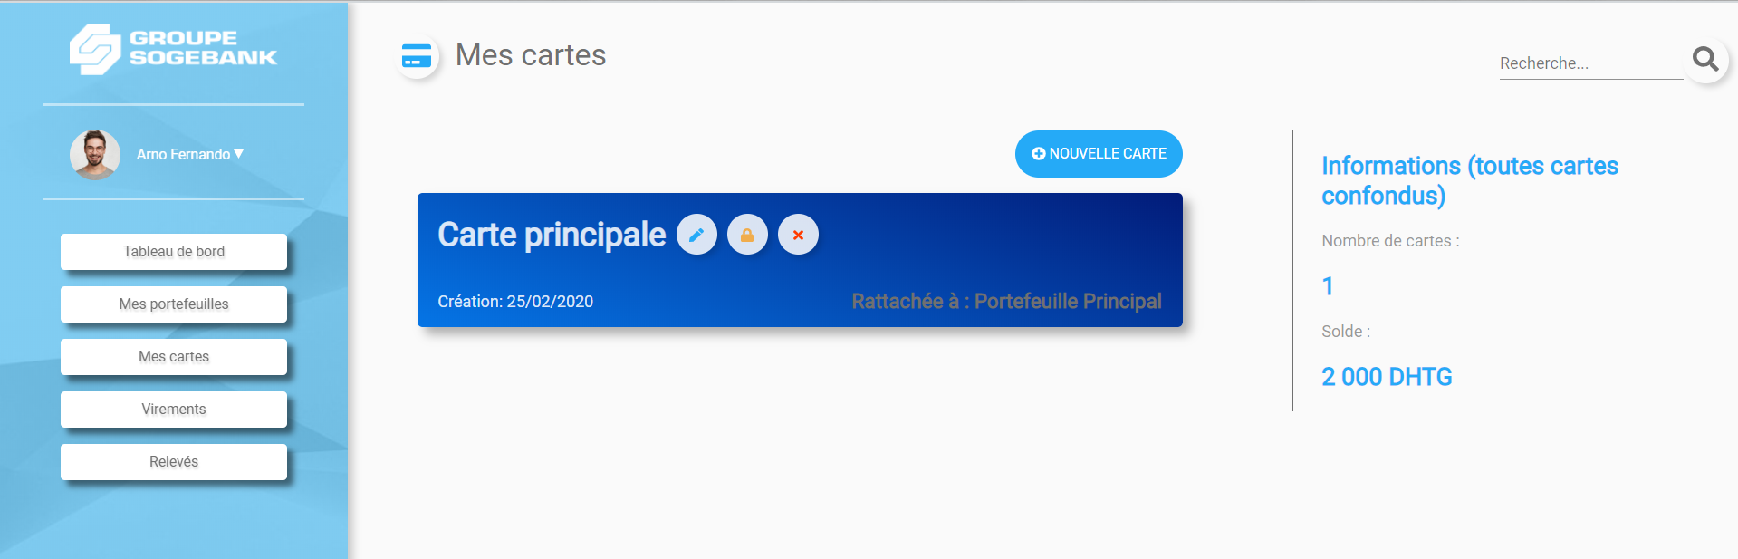

LA Carte PEut etre supprimee

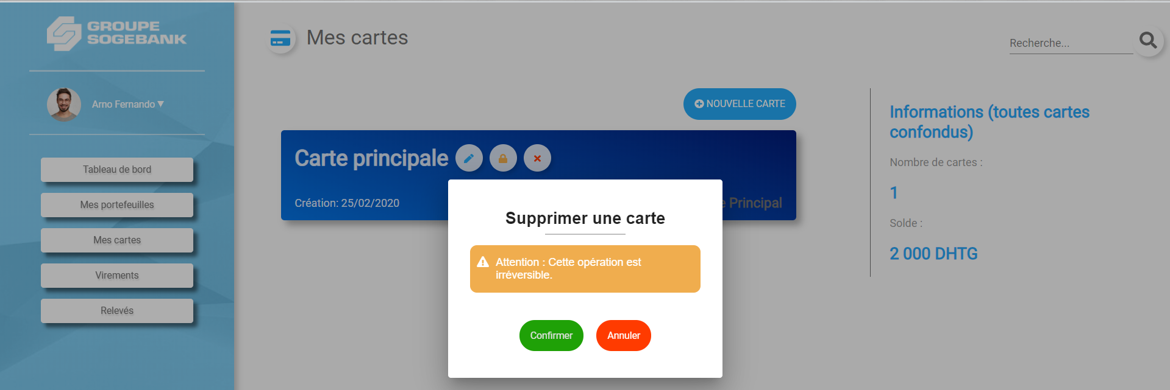

## 4/ Virement entre les comptes d’un même utilisateur

page de gestion des virements

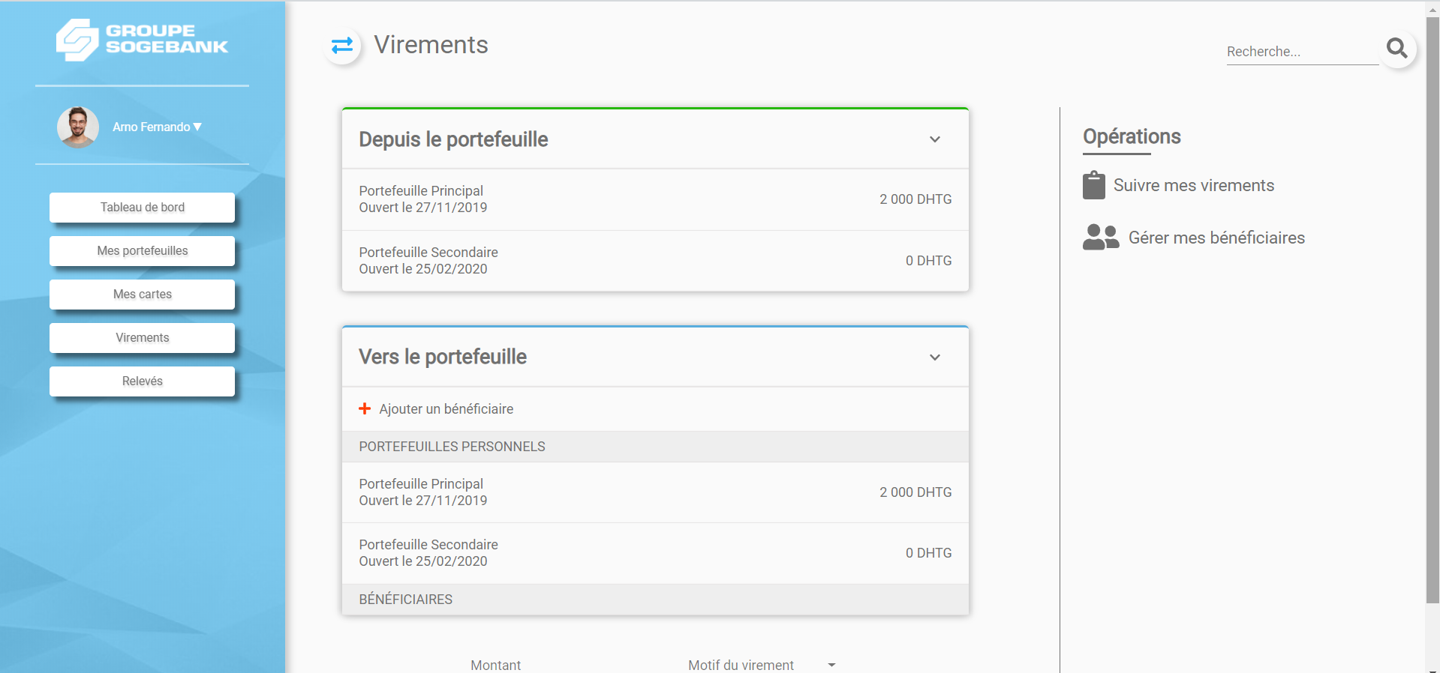

Virement entre les portefeuilles d’un meme compte

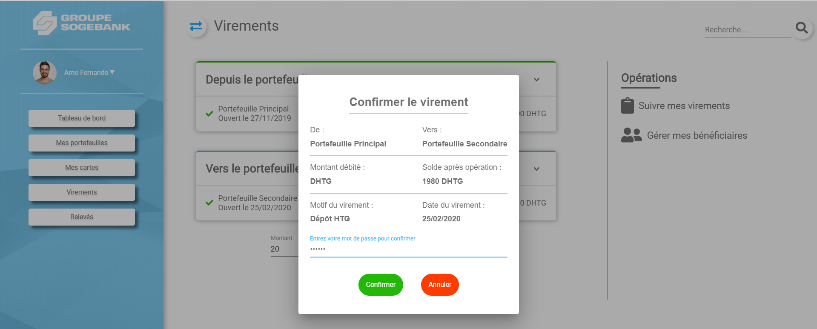

page de SUivi des virements

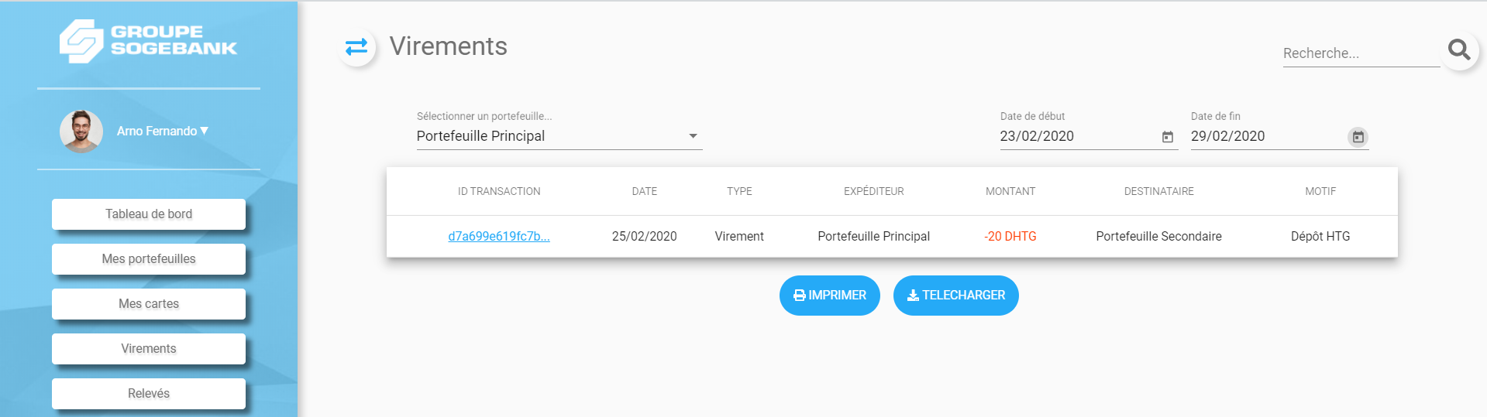

## 5/ Virement vers un tiers

Virement effectue vers un tiers (beneficiaire) ici le virement est defini comme un paiement

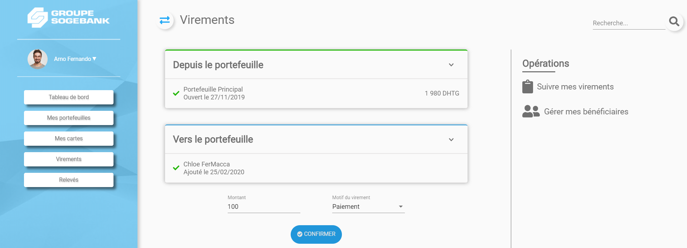

Debit de 100 DHTG vers un tiers

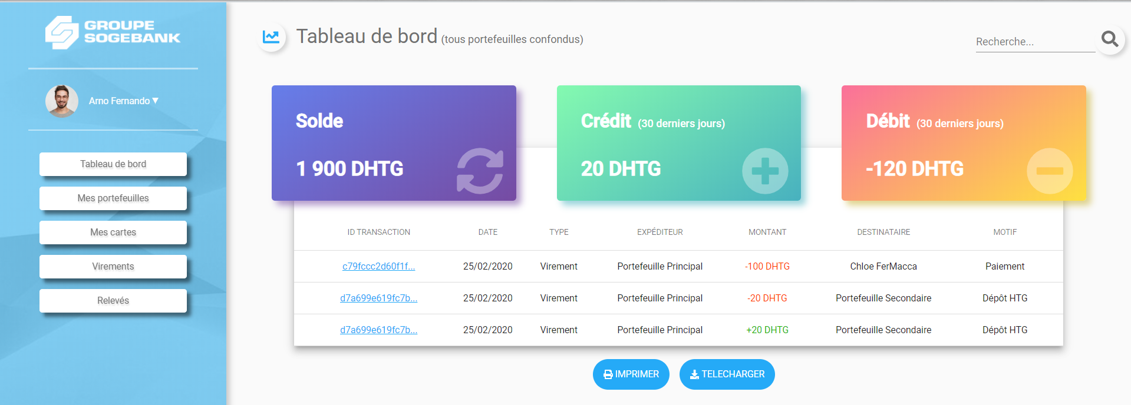

CREDIT DE 100 DHTG venant d’un tiers

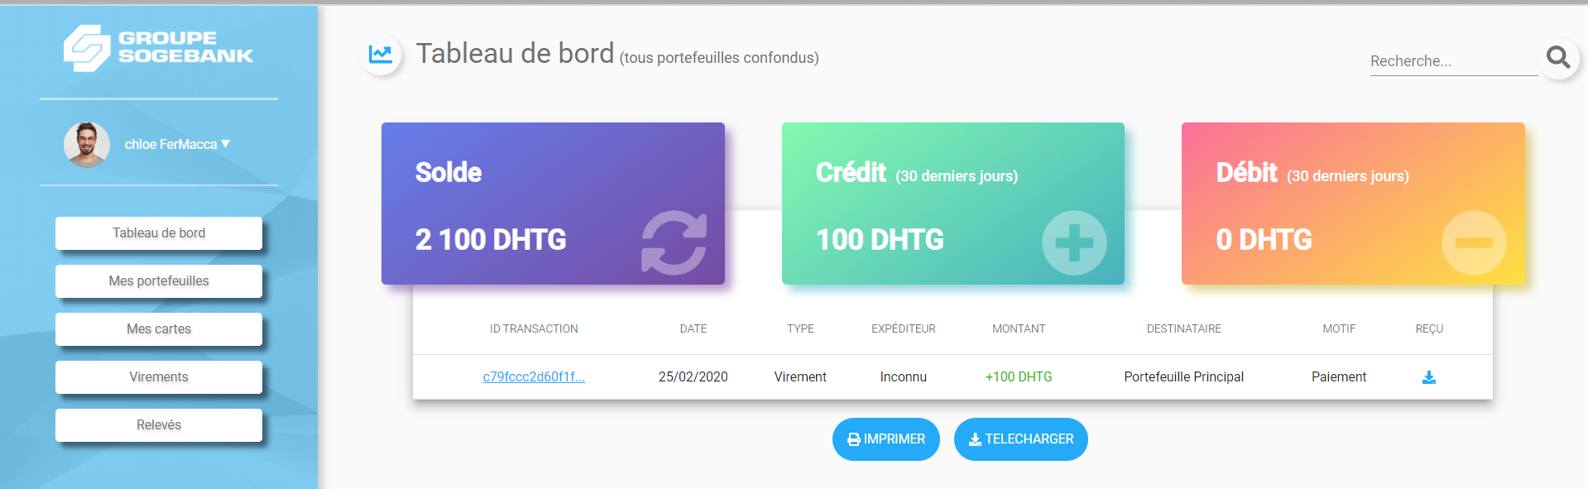

## 6/ Gestion des relevés bancaires

page de gestion des releves (impression et telechargement possible)

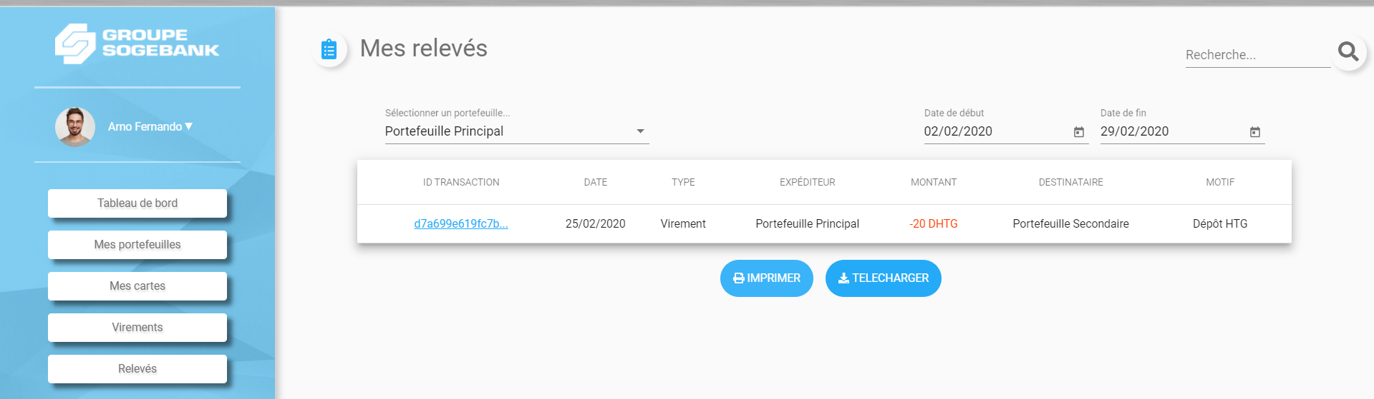

# PROFIL INSTITUTION FINANCIERE

## 1/ Use case authentification

page de connexion

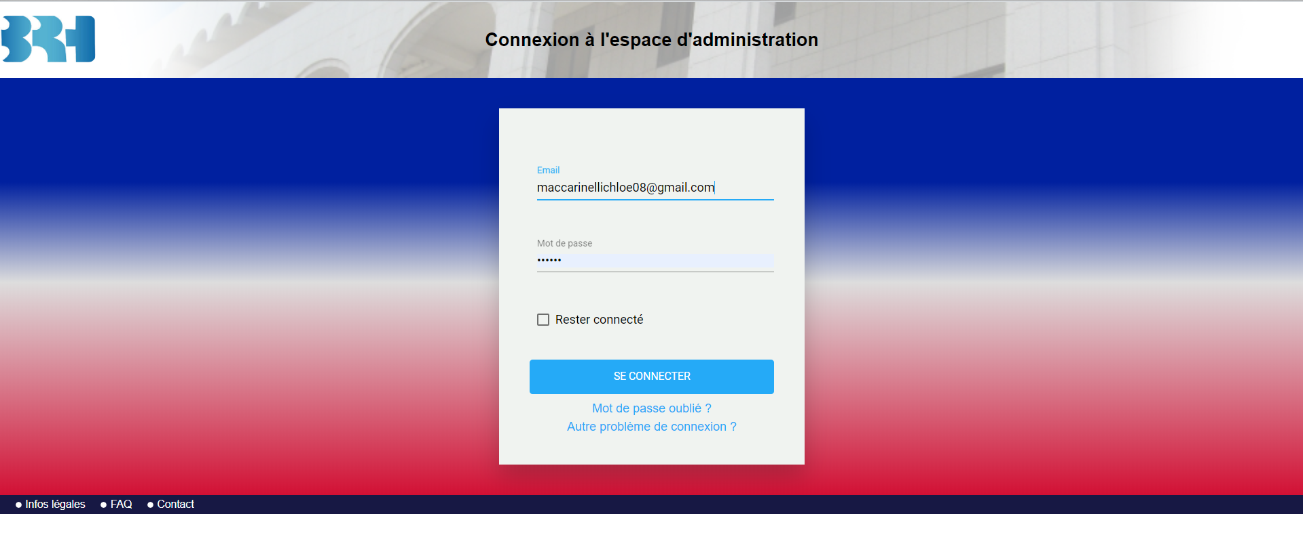

page d’accueil

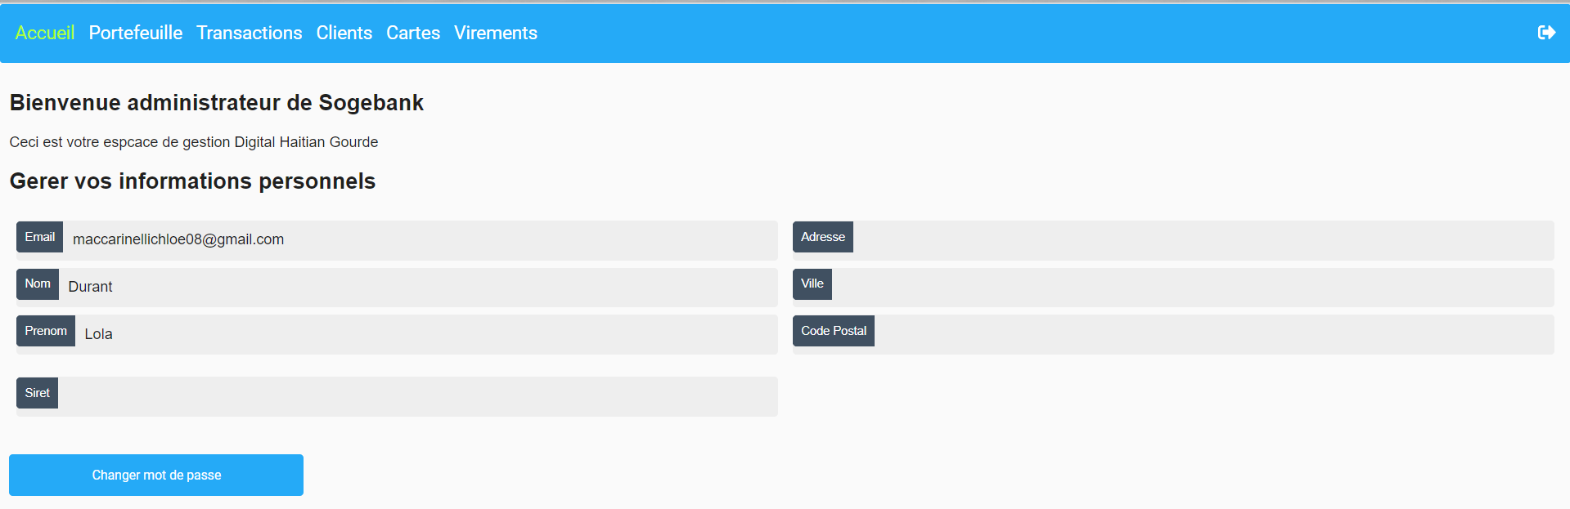

page de gestion des portefeuilles

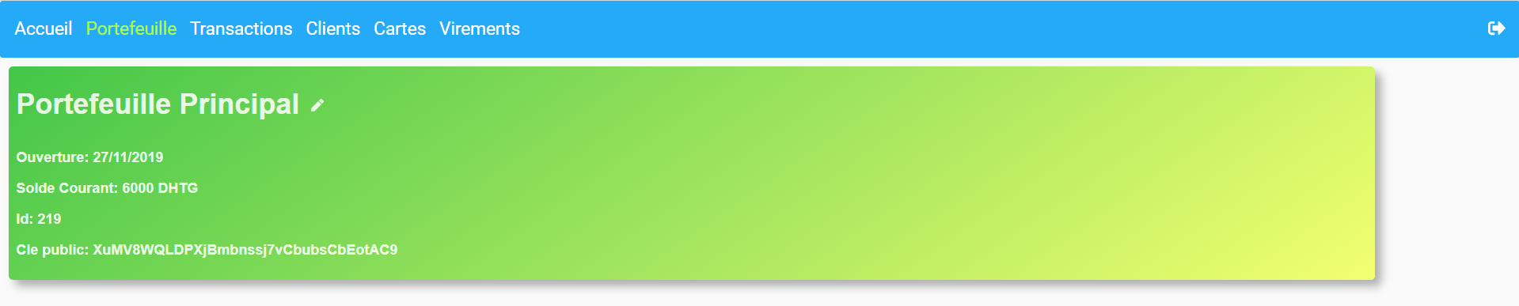

## 2/ Use case effectuer un virement

realisation d’un virement vers un client

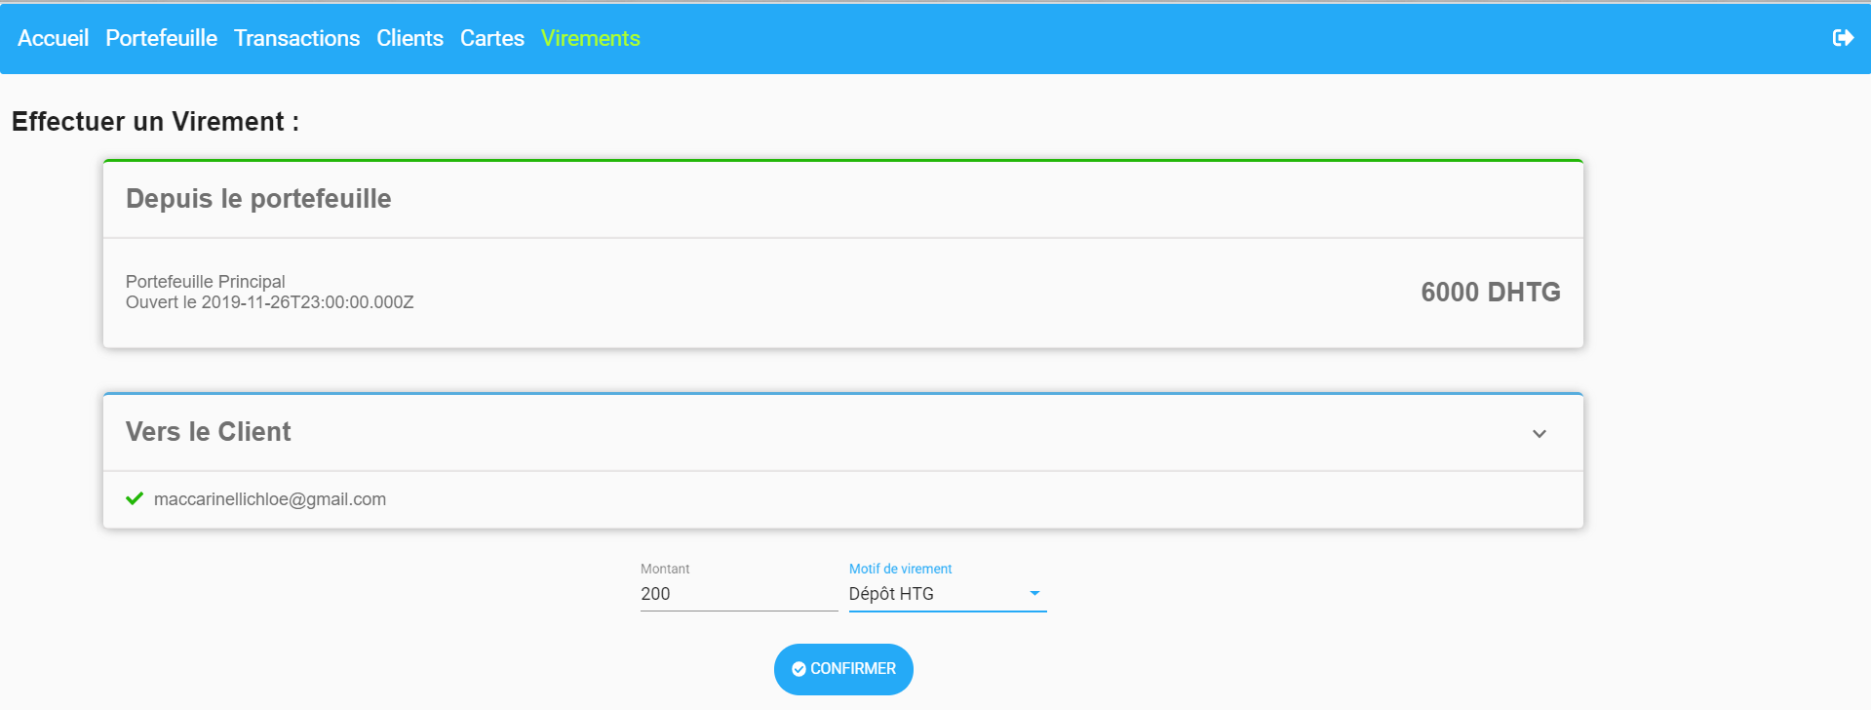

DEBIT du portefeuille banque et credit du portefeuille client

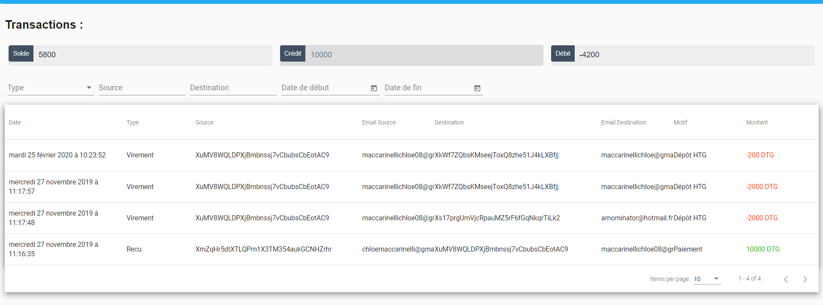

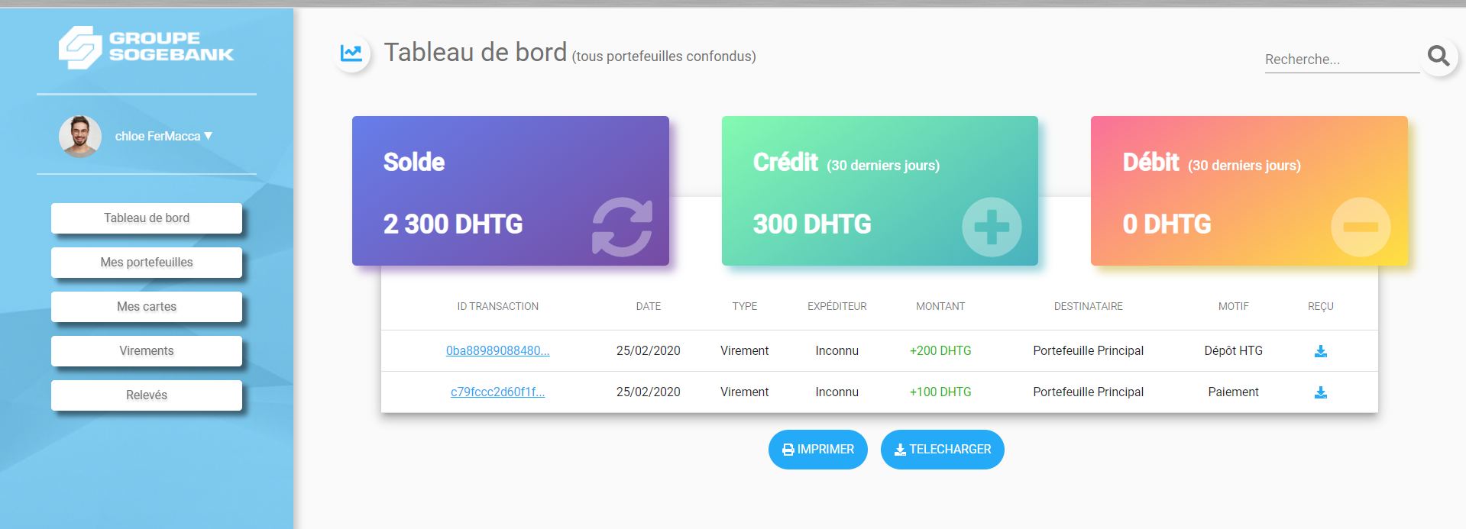

## 3/ Gestion des clients

Page de gestion d’un client en particulier

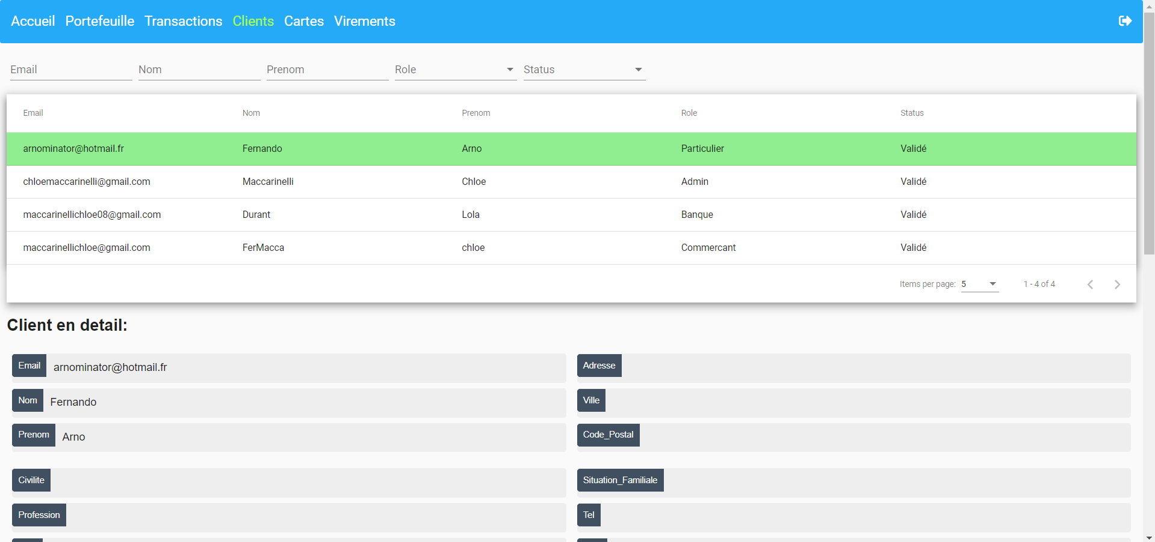

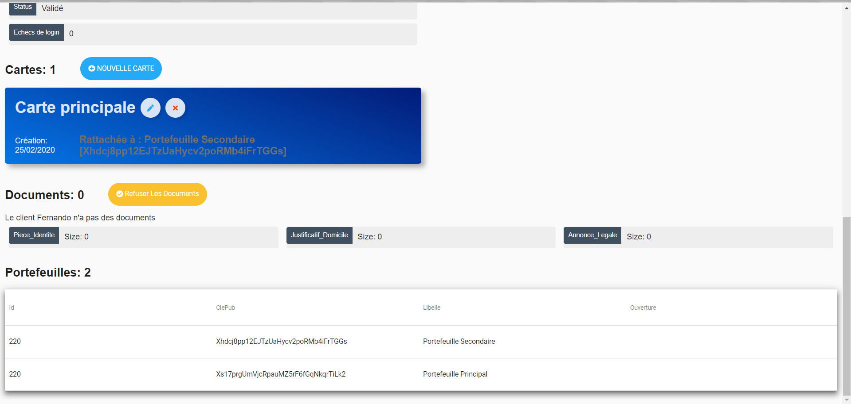

## 4/ demande d’habilitation

Page de demande d’habilitation

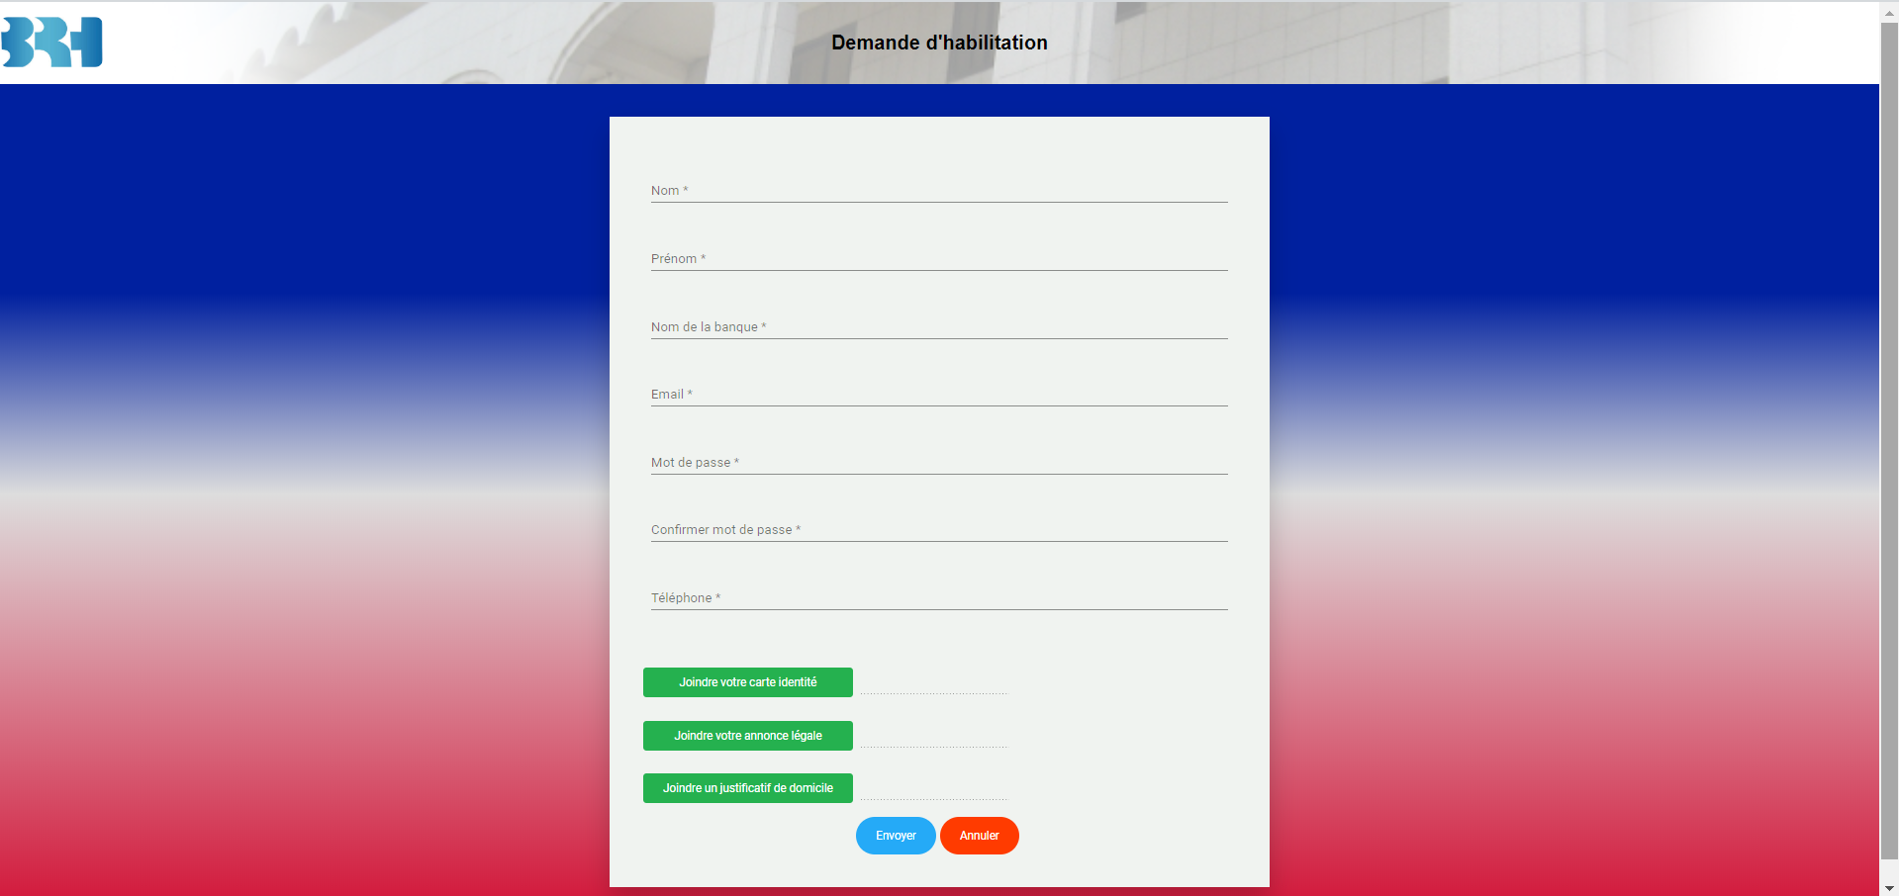

# PROFIL BRH

## 1/ Use case authentification

page de connexion

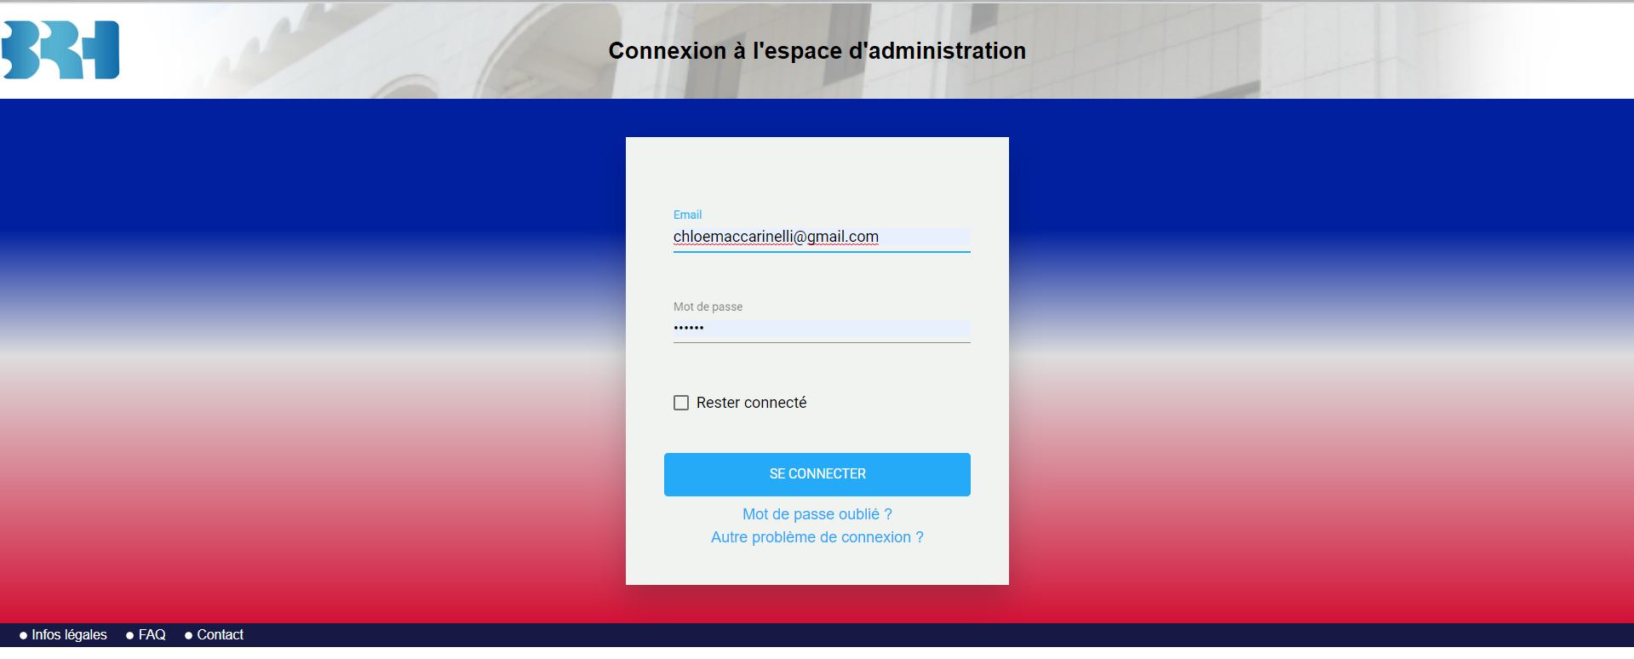

page d’accueil

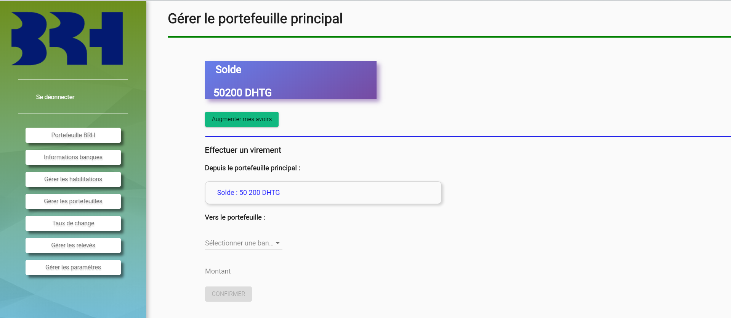

## 2/ Use case effectuer un virement

virement vers une banque (pas particuliers ni commercants)

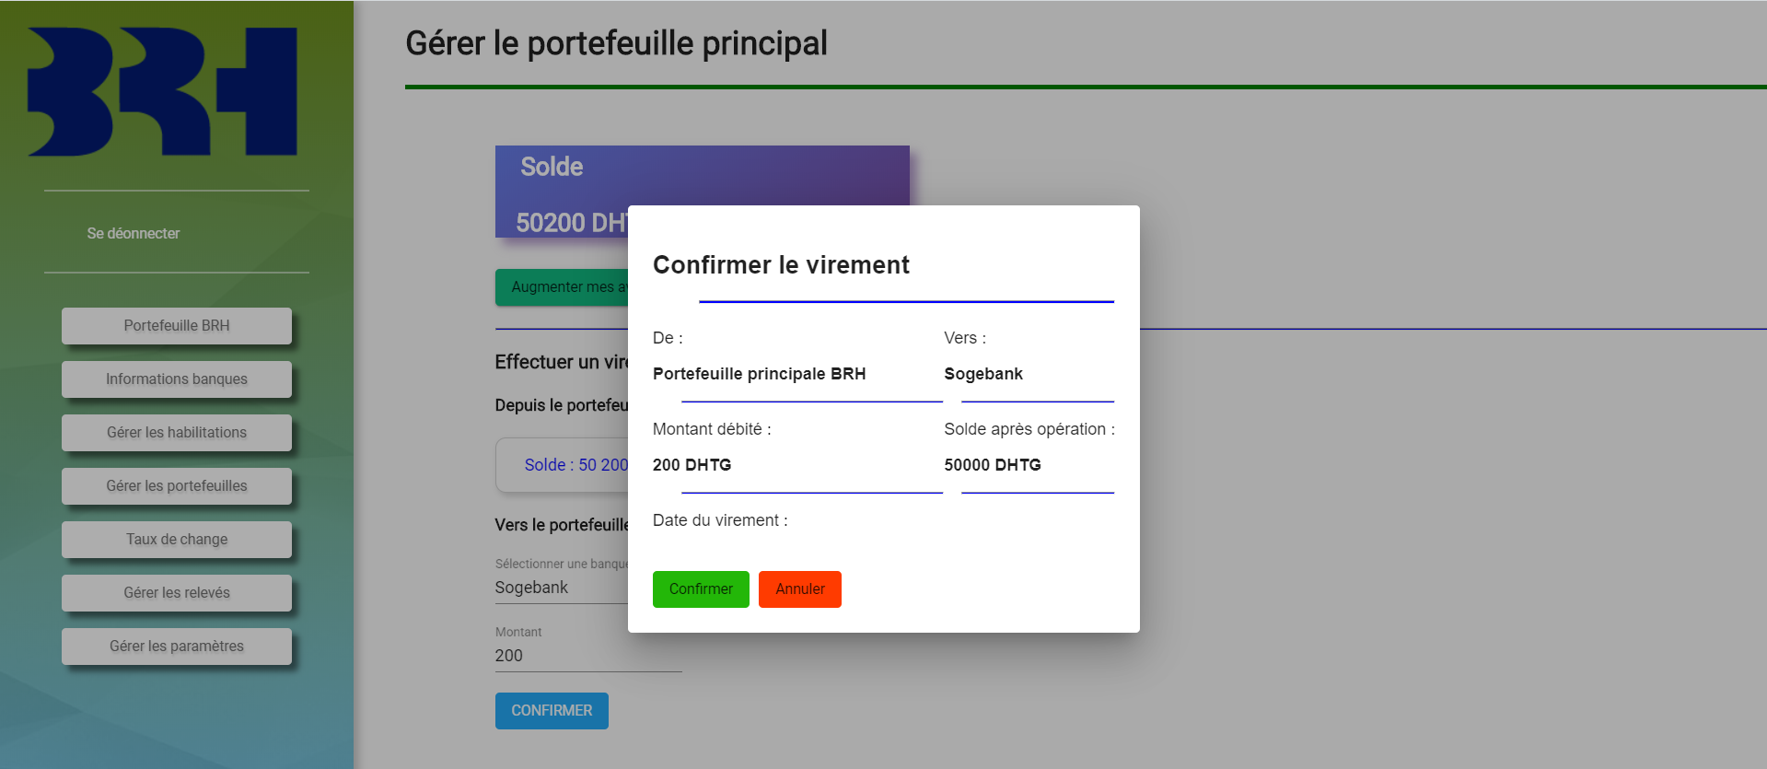

gestion des portefeuilles banques

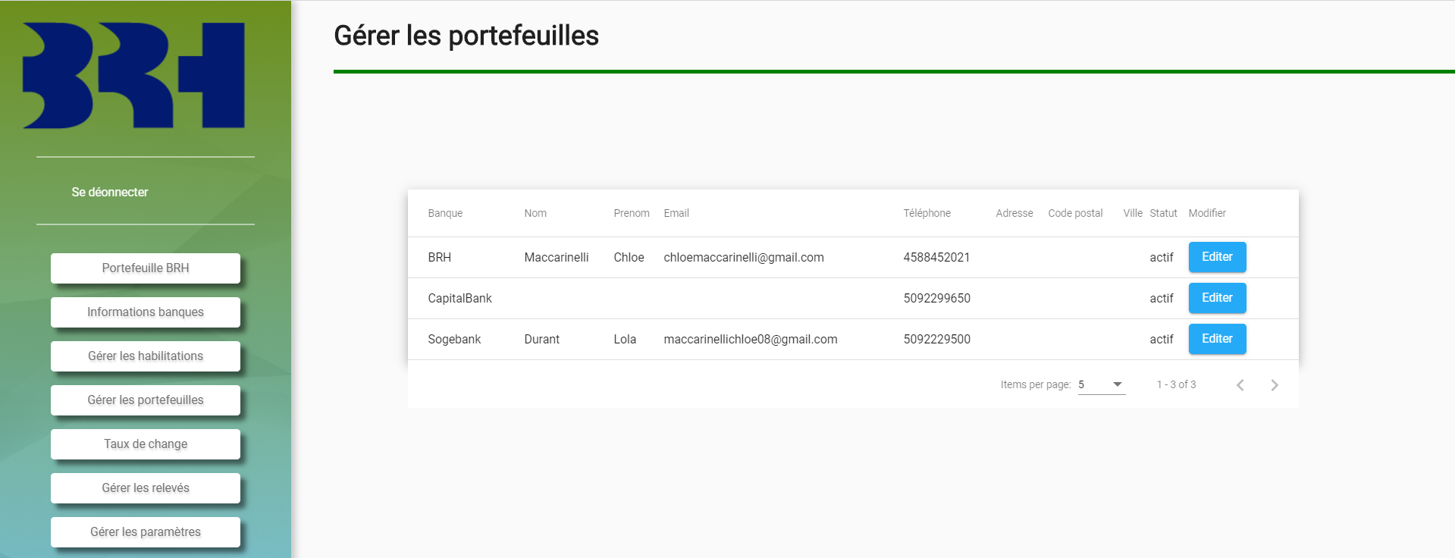

## 3/ Use case créer de l’argent

Creation de DHTG

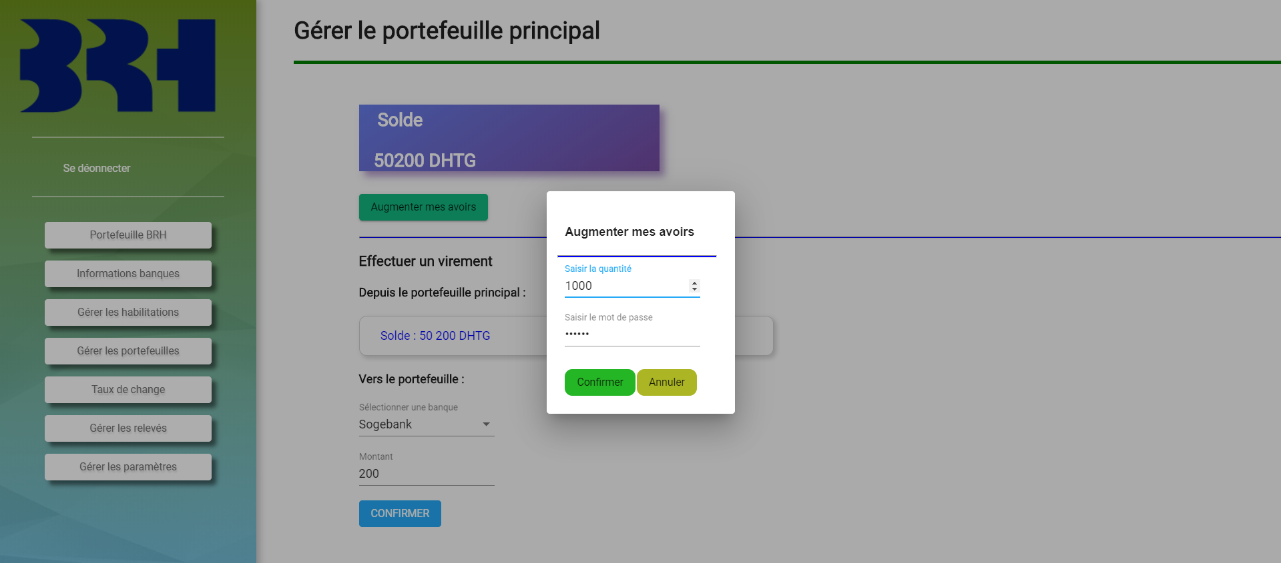

solde credité de 1000 DHTG

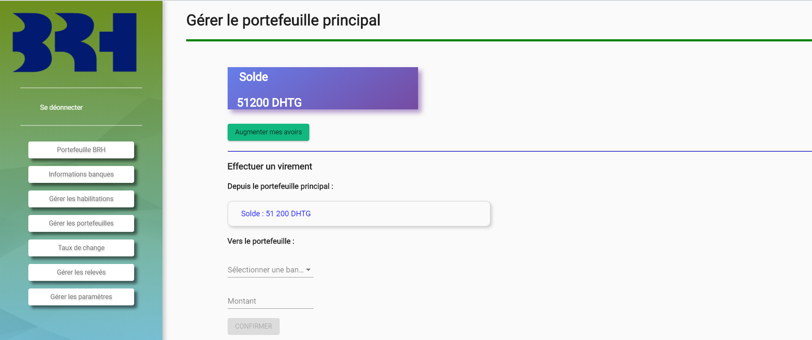

## 4/ Gestion des relevés bancaire

page des relevés (imprimer et telecharger)

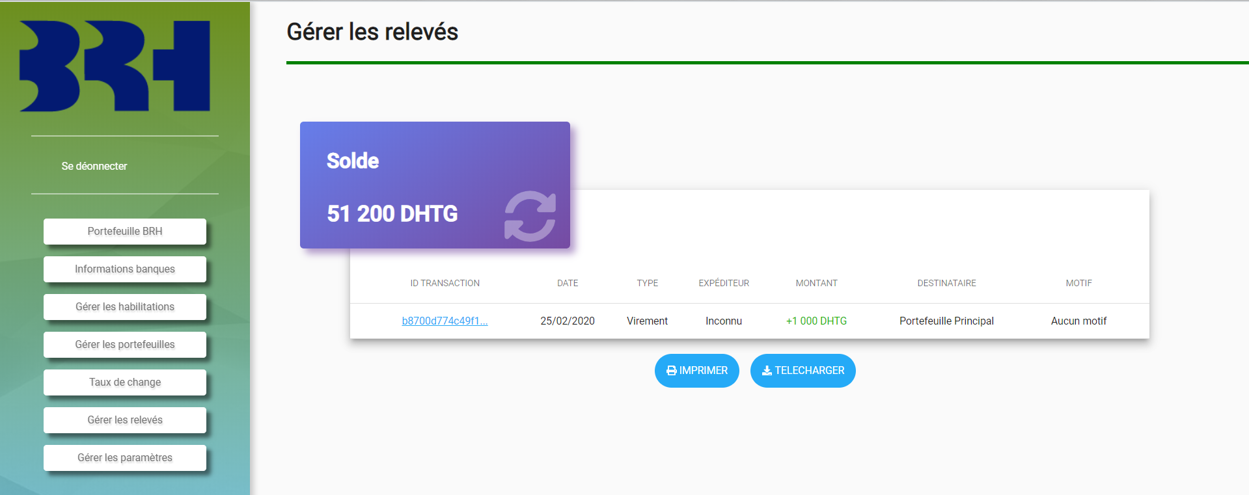

## 5/ Gestion des paramètres

Montant maximum des transactions

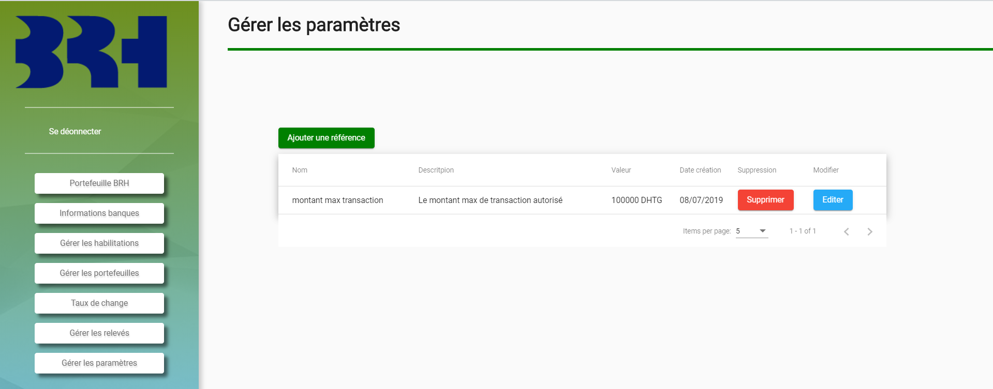

## 6/ Gestion des habilitations

page de gestions des habilitations (à valider et déjà validees)

